Chakib BELAFDIL chakib.belafdil@atos.net,
Le 02/07/2025
SOLUTION DE SEPARATION ET DE CLASSIFICATION D’IMPULSIONS DE RADIO COMMUNICATION A PARTIR D’UNE CHAINE IA BASE SUR LES TRANSFORMERS
Glossaire :
BDW | Burst Descriptor Word : Liste de caractéristiques décrivant une impulsion COM.
Impulsion | Signal délimité dans le temps généré par un émetteur RADAR ou de télécom
PDW | Pulse Descriptor Word : Liste de caractéristiques décrivant une impulsion RADAR. Les principales caractéristiques sont la TOA, Frequence, PW, Type de Modulation et Niveau
PW | Pulse Width : Durée d’impulsion
TOA | Time Of Arrival : Date de réception du début de l’impulsion

Solution :
Dans le cas d’une écoute passive d’une scène électromagnétique avec un seul récepteur, il n’est pas possible de localiser la source de l’émetteur ayant engendré cette impulsion. Toutes les impulsions reçues arrivent selon la date à laquelle elles ont été émises et la distance entre l’émetteur et le récepteur. Ces deux informations étant inconnues et n’ayant qu’un seul récepteur, il est impossible de localiser les impulsions. Du point de vue du récepteur, nous obtenons une liste de PDW ou BDW séquencées selon leurs dates d’arrivée, ce qui fait que nous avons une liste de PDW+BDW provenant de plusieurs émetteurs, dont le nombre est inconnu et entrelacées. Dans le but d’identifier le nombre de sources émettrices de signaux électromagnétiques ainsi que leurs classes d’émetteurs, cette tâche se révèle particulièrement ardue.
La solution que nous proposons est capable, à partir de la séquence de caractéristiques des impulsions (largeur d’impulsion, fréquence, niveau de réception, temps d’arrivée (TOA) et type de modulation) de :
- Désentrelacer les impulsions électromagnétiques afin de les regrouper par émetteur d’origine ;
- Identifier la classe de l’émetteur
Ceci est réalisé via un seul modèle de réseau de neurones basé sur l’architecture Transformers.
Conditions préalables au fonctionnement de la solution :
- Réunir un ensemble d’émissions générées via un simulateur, représentant différentes classes d’émetteurs avec une grande variété de mélanges ;
- Entrainer un modèle basé sur les Transformers où chaque impulsion est étiquetée de sa classe d’émetteur d’origine

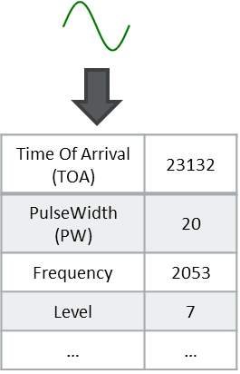
Figure 1 - Caractéristiques d'une impulsion (PDW)
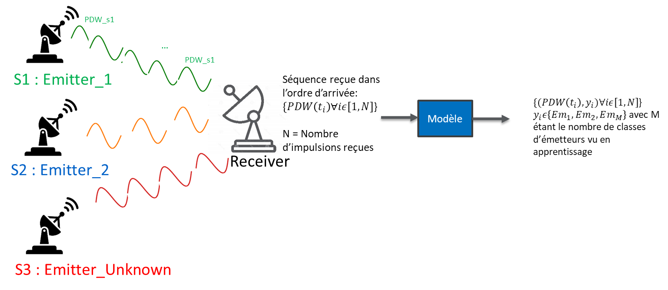
Figure 2 - Schéma représentant les entrées/sorties du modèle. Le récepteur acquiert les impulsions et les caractérise sous forme d'une séquence de PDW+BDW. Celle-ci est utilisée en entrée du modèle, qui associe à chaque PDW et BDW sa classe d'émetteur correspondante.

Solution existante :
Solution existante n° 1 (développé par AVANTIX) : Cette solution a donné lieu à un dépôt de brevet en 2022. Rappel du principe :
La première étape consiste à effectuer un clustering monofréquence pour créer un pré-regroupement d'impulsions appelés émissions. On part de l'hypothèse que deux émetteurs pouvant s'interférer en fréquence ne seront pas présents simultanément, ce qui garantit qu'au sein d'une émission il ne peut y avoir de mélange d’impulsions de plusieurs émetteurs. Ces séquences sont ensuite combinées 2 à 2, en créant des duos, avec un total de N*(N-1)/2 paires pour N séquences construites au sein d’une acquisition. On utilise un modèle de classification binaire qui attribue un score de similarité pour chaque paire. Cette matrice de scores est ensuite utilisée comme entrée pour un algorithme de clustering hiérarchique ascendant, qui achève le regroupement des émissions.
Solution existante n° 2: Radar Pulse Deinterleaving with Transformer Based : Approche très ressemblante à la différence qu’elle ne réalise que le désentrelacement et pas la classification de l’émetteur d’origine et n’est utilisé que pour des signaux ELINT (RADAR).
Pour réaliser le désentrelacement, elle encode chaque PDW via un Transformer et utilise en aval HDBSCAN qui est un algorithme non-supervisé.
Caractère innovant du procédé technique inventé par Avantix :
L’innovation est l’adaptation d’un modèle Transformer, spécifiquement sur les parties suivantes :
- Embedding
- Positional Encoding
- Utilisation dans le domaine SIGINT (ELINT + COMINT)
Principe de fonctionnement des étapes de prétraitement du modèle Transformers :
En effet, le modèle basé sur les Transformers est surtout utilisé pour le domaine du traitement automatique du langage (résumé de text, chatbot, Question/Réponse, Analyse de sentiment)
La seule similarité entre le domaine du traitement automatique du langage et la classification des impulsions radar et la nature séquentiel de la donnée.
Principe des couches de prétraitement du Transformer dans son article d’origine (Attention Is All You Need):
- Tokenization : Découpage de la chaine de caractère en tokens (équivalent des mots) et énumération de tous les tokens présents dans le corpus de texte d’apprentissage (mise en place d’un token_id) ;
- Embedding : Création d’une « LUT » où l’on associe chaque token_id à un vecteur. Cette LUT est découverte par apprentissage ;
- Positional Encoding : Méthode de transmission de l’information de position de chaque token aux couches en aval du modèle. En effet pour une même liste de tokens, selon l’ordre de ceux-ci, le sens peut différer. Cette transformation basée sur l’utilisation d’une base de cosinus et sinus est conçue pour obtenir un vecteur unique pour chaque nombre entier positif. Elle permet aux couches en aval de découvrir facilement cette information. De cette façon, la couche est capable de transmettre l’information de position au modèle tout en répondant à la contrainte d’encoder les positions dans un seul vecteur qui a la même taille que ceux d’embeddings.
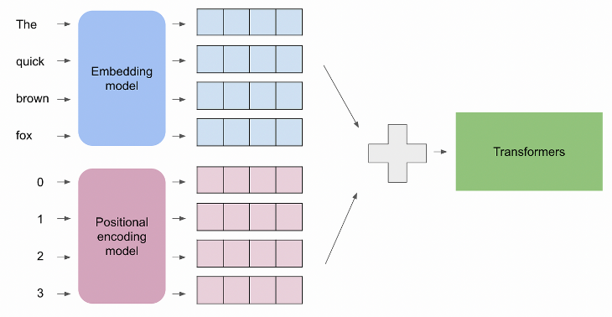
Figure 4 - Chaque token est projeté dans un espace de dimension D, ainsi que pour la position de chaque token. La somme de ces deux vecteurs est ensuite traitée par les couches de type Transformers
L’innovation a été d’adapter les couches de prétraitement au cas de séquences de PDW+BDW. Il a fallu déterminer les équivalents des tokens et des positions au sein des PDW+BDW.
Les équivalents trouvés sont les suivants :
- Les caractéristiques physiques intrinsèques des impulsions, comme la fréquence, le type de modulation et la PW sont celles qui devraient être encodées par la couche d’embedding. Cependant l’utilisation d’une LUT est inadaptée pour cette entrée. Afin d’adapter cette entrée, l’innovation a été de remplacer la couche d’embedding par une couche dense (également appelée couche linéaire). Cette couche est composée de D neurones, correspondant au nombre de dimensions dans lesquelles nous souhaitons projeter, où chaque neurone traite 3 entrées (voir Figure 6).
- Les caractéristiques dépendant de la position relative des émetteurs au récepteur sont la TOA et le Niveau. Nous avons adapté notre approche en remplaçant la couche de positional encoding, non-entrainable dans l’implémentation originale, par une couche entrainable. En effet, nous avons dû procéder ainsi car, outre le fait que nous devons encoder une position 2D (TOA+NIV) par rapport à l’implémentation originale en 1D (position du token), les positions peuvent être des nombres réels et potentiellement négatifs (ce qui n’est pas le cas dans l’implémentation originale)
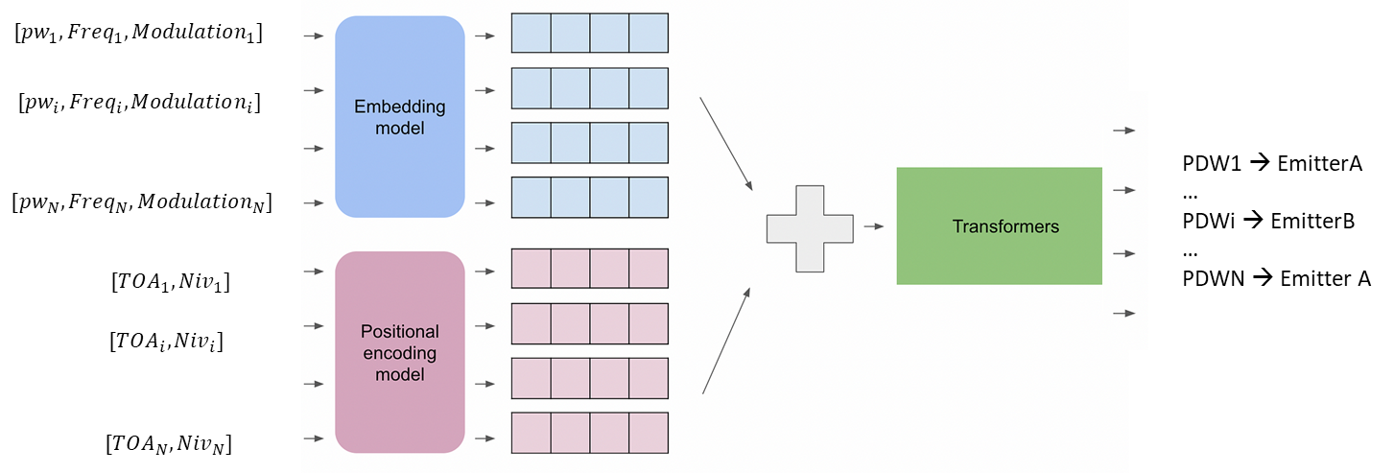
Figure 5 - Chaque PDW ou BDW ont les attributs séparés en 2 types : les caractéristiques caractérisant les informations physiques des impulsions (traitées par l'embedding) et celles qui sont fonction de la position (toa et niveau) traitées par la couche de positional encoding

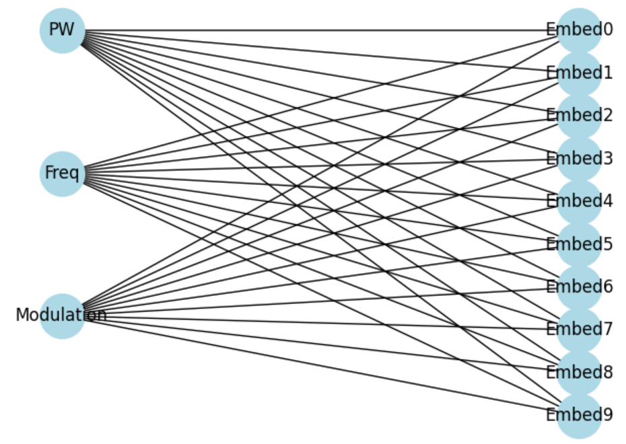
Figure 6 - Couche dense afin d'adapter la partie embedding d'un modèle Transformer

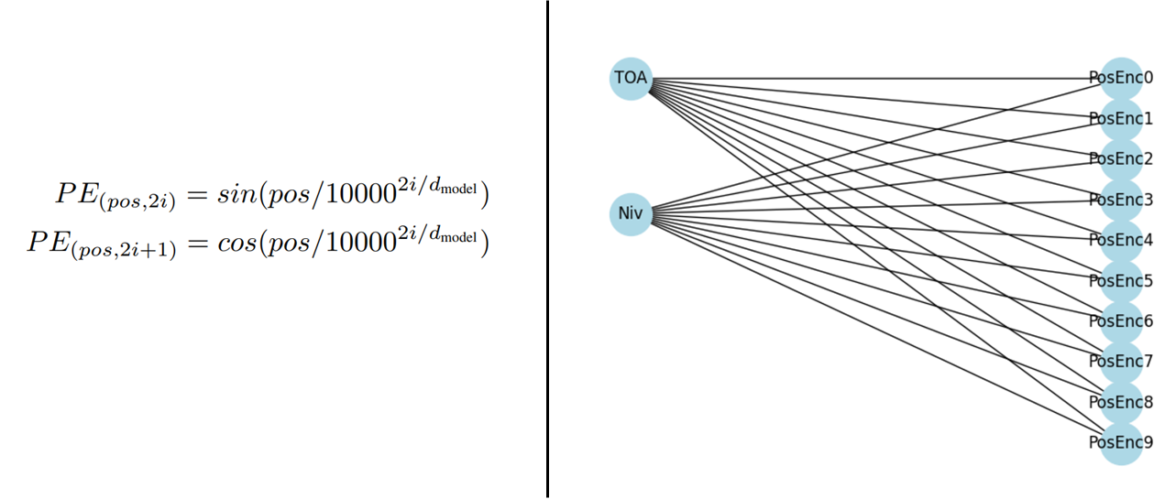
Figure 7 - À gauche, l'implémentation 1D d'origine du positional encoding (non entraînable) ; à droite, un positional encoding 2D entraînable adapté à notre cas

